**1º ESO B INGLÉS- Semana desde el 18 de Mayo hasta el 22 de mayo de 2020.**

**Profesora: Patricia Lucena López**

Vamos a ver el uso de SOME y ANY. Ya lo dimos en clase y lo hemos trabajado durante el confinamiento pero os lo recuerdo de nuevo por si no os acordáis:

**1. Cómo usar SOME y ANY en inglés**

-En inglés, se usa **some** para **frases afirmativas** y para ofrecer o pedir algo. Se habla de una cantidad o un número, no importa si es contable (y plural) o incontable. Significa **ALGUNO/OS, ALGUNA/S, ALGO**

*-There are some new people in my English class.* (plural contable) : Hay alguna gente en mi clase de Inglés.

*-I bought some new shoes.* (plural contable) : Compré algunos zapatos nuevos.

*-There is some milk in the fridge.* (incontable) : Hay algo de leche en la nevera.

*-I took some money out of the bank.* (**Money** es incontable : Saqué algo de dinero del banco.

**-Any** se usa en **negaciones** para incontable y contable plural, y también para **preguntas** que no son ni ofertas ni pedidos. Significa **NINGÚN/A**

*There isn’t any beer in the fridge.* (Negación con [there is](https://madridingles.net/ingles-basico-19-there-isthere-are/) y algo incontable.) : No hay ninguna cerveza en la nevera.

SOME: AFIRMATIVAS

ANY: NEGATIVAS / PREGUNTAS

<https://elt.oup.com/student/oupesecondary/level01/grammar/hwy_begin_unit12_3?cc=global&selLanguage=en>

Pinchamos en este enlace y tenemos que elegir entre SOME y ANY.

**2. NACIONALIDADES Y PAÍSES**

Hace dos semanas, repasamos las nacionalidades y los países ( Japan (Japón): Japanese ( Japonés)

Vamos a ver si os acordáis de lo que hicisteis hace dos semanas. Pincha en este enlace y escribe la nacionalidad, es muy fácil.

<https://elt.oup.com/student/oupesecondary/level01/vocabulary/hwy_begin_unit05_4?cc=global&selLanguage=en>

**3. RUTINA DIARIA**

En clase vimos la rutina diaria en Inglés y la mayoría lo hicisteis muy bien, ¿ Os acordáis?

**-Levantarse : get up**

**-Ducharse : have a shower**

**-Ir a la escuela: go to school**

**-Llegar del trabajo: get back**

**-Cenar: have dinner**

**- Ir a la cama : go to bed**

[**https://elt.oup.com/student/oupesecondary/level01/vocabulary/hwy_begin_unit06_3?cc=global&selLanguage=en**](https://elt.oup.com/student/oupesecondary/level01/vocabulary/hwy_begin_unit06_3?cc=global&selLanguage=en)

**Pincha en este enlace y vamos a repasar la rutina diaria en Inglés.**

**4.CAN / CAN’T**

**vimos en clase el uso de can ( poder ) can’t ( no poder)**

**I can study: yo puedo estudiar**

**I can’t go out : no puedo salir a la calle**

[**http://www.saberingles.com.ar/curso/lesson13/05.html**](http://www.saberingles.com.ar/curso/lesson13/05.html)

**Pinchamos en este enlace y decidimos si usaremos CAN / CAN’T**

**5. EN LA SIGUIENTE PÁGINA VAMOS A REPASAR LAS PARTES DEL CUERPO EN INGLÉS, PRIMERO ES NECESARIO QUE SEPÁIS LO QUE SIGNIIFCAN, PODÉIS BUSCAR LAS PALABRAS EN EL SIGUIENTE DICCIONARIO :** [**www.wordreference.com**](http://www.wordreference.com)

**[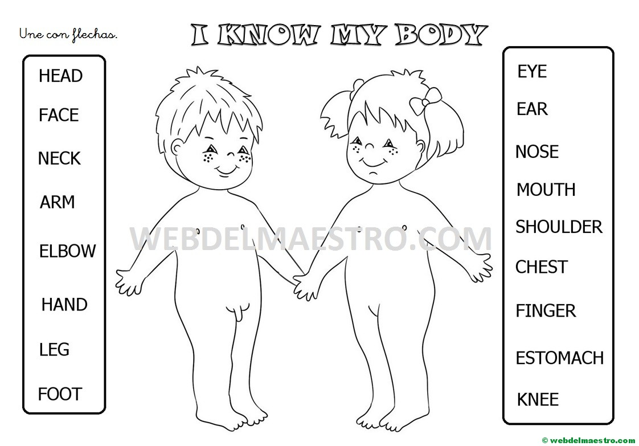](https://www.google.com/url?sa=i&url=https%3A%2F%2Fwebdelmaestro.com%2Fpartes-del-cuerpo-ingles-ii%2Fpartes-del-cuerpo-en-ingles-ejercicios%2F&psig=AOvVaw1zBj5MYP2wJpivb7xr20Y-&ust=1589749945159000&source=images&cd=vfe&ved=0CAIQjRxqFwoTCOD30JumuekCFQAAAAAdAAAAABAJ)Vamos a repasar las partes del cuerpo en Ingles, lo vimos en el tema 2, ¿ os acordáis?**